**Laminatory**

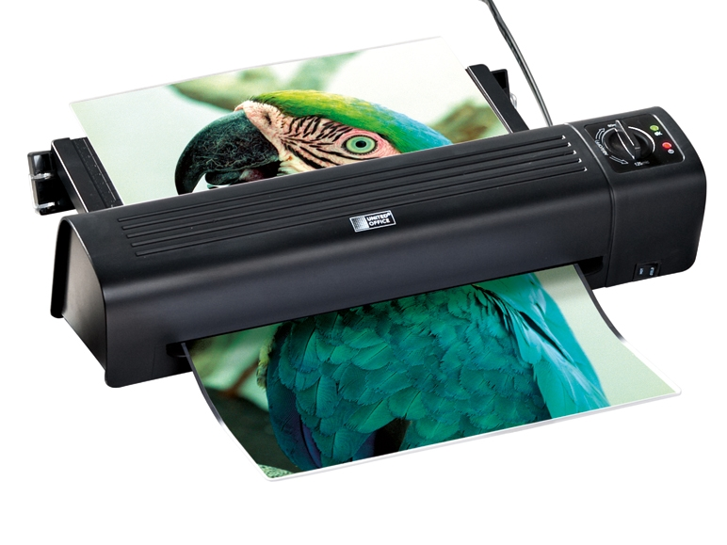

Laminator - urządzenie do foliowania

Czym jest laminowanie?

Laminowanie to pokrywanie powierzchni [laminatem](https://pl.wikipedia.org/wiki/Laminat) dla uzyskania dodatkowych odporności, np. odporności na wilgoć czy odporności mechanicznych lub dla efektów dekoracyjnych.

Laminowanie nie jest używane tylko w introligatorstwie ale także przemyśle meblowym, jak i szklarskim

Jak wygląda laminowanie?

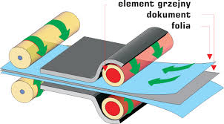

[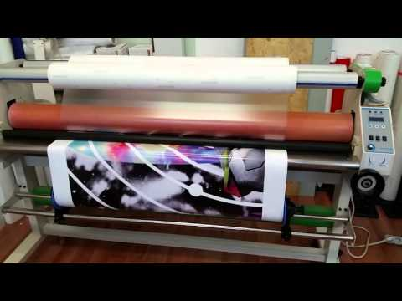](https://www.youtube.com/watch?v=nUYMYXV9Ppo)

Rodzaje laminacji

* na gorąco → dokument jest umieszczany pomiędzy dwoma kartkami folii laminacyjnej

i zgrzany za pomocą laminatora. Laminacja

ta przeznaczona jest do każdego rodzaju dokumentów w zależności od parametrów urządzenia.

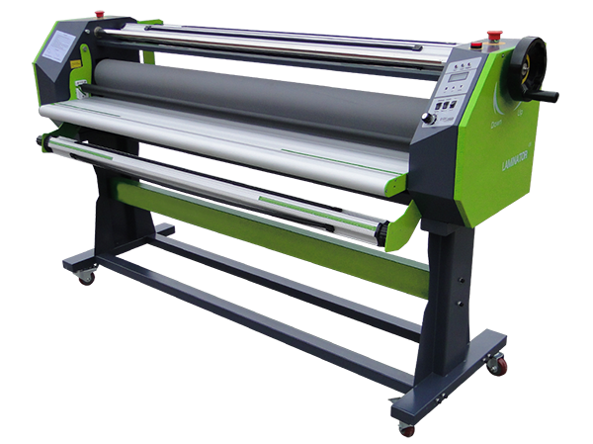

**Seron 1700**

**cena** 12,964.20 zł

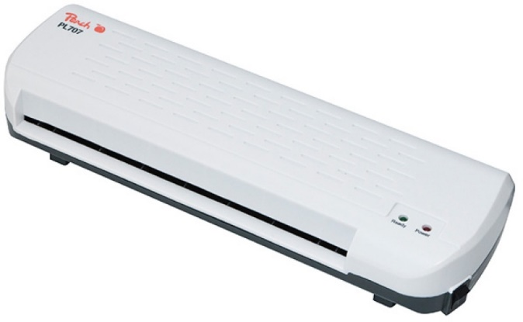Najtańszy laminator kosztuje ok. 60 zł

np. Laminator PL707

* na zimno → dokument jest umieszczany pod samoprzylepną folią i laminowany na zimno. Laminacja dokumentu jest jednostronna. Przeznaczona jest do ochrony zdjęć, papierów nabłyszczanych, wydruków atramentowych i termicznych.

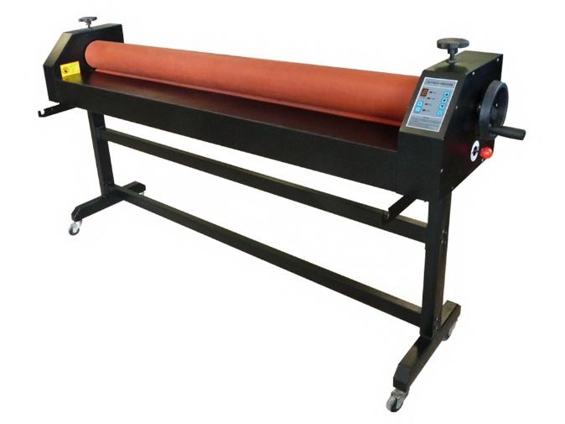

# Laminator rolowy 1600

# cena 3,075.00 zł

# profesjonalny Laminator rolowy – laminuje na zimno i gorąco

# Profesjonalny laminator rolowy - OPUS rolLAM 380

# cena 6594,00 zł

Inne podziały laminatorów

* Stałe. Za ich pomocą możliwe jest wykonanie laminacji zarówno na gorąco, jak i na zimno. Urządzenia te są wykorzystywane, aby zabezpieczyć zarówno zadrukowane kartki papieru, jak i np. mapy czy fotografie.
* Płynne. Idealnie sprawdzają się przy zabezpieczaniu nadruków wykonanych na materiałach, które będą wystawione na działanie czynników atmosferycznych, np. banerów czy plandek.

Istotną kwestią w laminowaniu jest również folia, która będzie używana, aby zabezpieczyć dokumenty. Wybór producentów w tym zakresie jest bardzo szeroki, bo klientom proponują m.in. takie folie, jak:

* błyszcząca – jest ona najpopularniejsza, bo nie tylko doskonale chroni dokumenty, lecz także dobrze się prezentuje,
* specjalne, np. matowe czy samoprzylepne – takie folie są rzadziej wykorzystywane w firmach na co dzień, bo są droższe,
* barwiące – pozwalają nie tylko chronić dokument, lecz także sprawiają, że prezentuje się on wyjątkowo elegancko.

Laminowanie dla efektów dekoracyjnych

[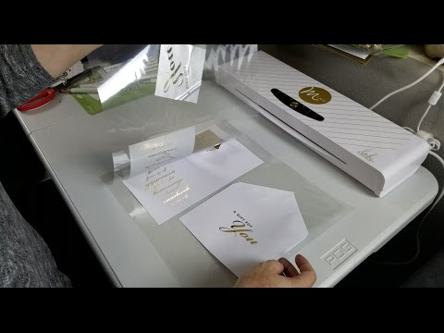](https://www.youtube.com/watch?v=Urvg3TGcoCM)